Sử dụng RPI làm Web sensor

# I. DEMO

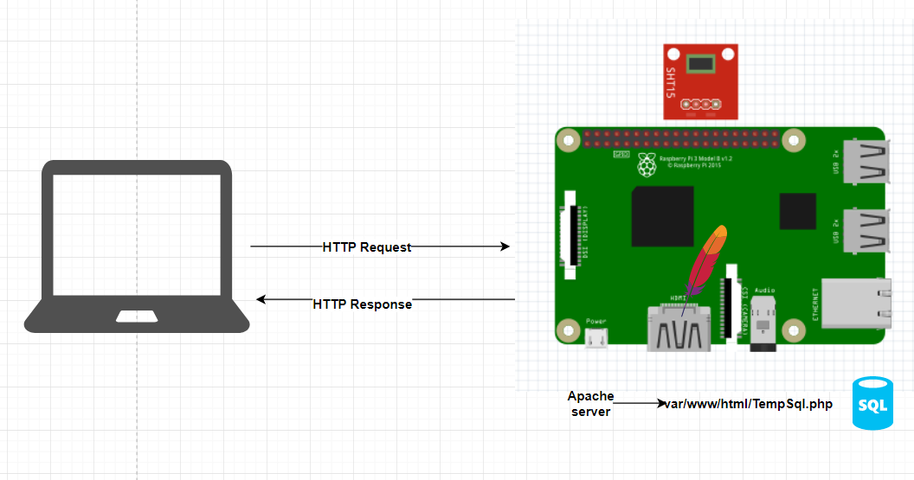

# II. Thực hiện

## 1. Cài đặt MySQL

### 1.1 Cài đặt Oracle’s APT Repositories

-Enable server repository

**sudo bash -c ‘echo -e "deb http://repo.mysql.com/apt/debian/ stretch mysql-5.7\ndeb-src http://repo.mysql.com/apt/debian/ stretch mysql-5.7" > /etc/apt/sources.list.d/mysql.list’**

-Add the repo public key as trusted

**wget -O /tmp/RPM-GPG-KEY-mysql https://repo.mysql.com/RPM-GPG-KEY-mysql**

**sudo apt-key add /tmp/RPM-GPG-KEY-mysql**

### 1.2 Refresh your available package list

**$ sudo apt update**

### 1.3 Cài đặt MySQL server

-Cài đăt:

**$ sudo apt install mariadb-server**

-Test

**$ sudo mysql -u root –p**

Nếu có lỗi xảy ra, gỡ bỏ MySQL và cài đặt lại

**$ sudo apt-get remove --purge mysql\\***

**$ dpkg -l | grep -i mysql**

**$ sudo apt-get clean**

### 1.4 Cài đặt MySQL client

-Cài đặt

**$ sudo apt-get install default-libmysqlclient-dev**

-Test

Tạo 1 chương trình C để kiểm tra version của MySQL client:

**$ vim test.c**

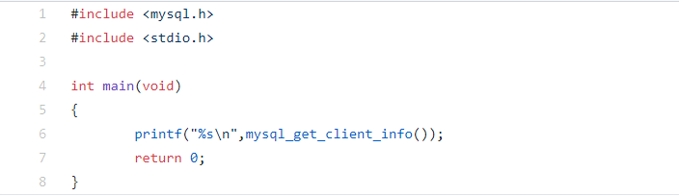

Biên dịch:

**$ gcc test.c -o test -I/usr/include/mysql –lmysqlclient**

Run:

**$ ./test**

## 2. Enable mysqli extension để sử dụng MySQL database trên PHP

**$ sudo apt-get install php7.1-mysqli**

**$ sudo service apache2 restart**

## 3. Giao tiếp với database

### 3.1 Chuẩn bị database

Run mysql:

**$ sudo mysql –u root –p**

Tạo database:

**$ MariaDB> CREATE DATABASE TempDB;**

Mặc định, database vừa tạo chỉ cho phép root user truy cập. Chúng ta tạo 1 user mới để truy cập vào database này:

**$ MariaDB > CREATE USER pi@localhost IDENTIFIED BY ‘pi’;**

**$ MariaDB > GRANT ALL ON TempDB.* to pi@localhost;**

Kiểm tra database vừu tạo:

**$ MariaDB > SHOW DATABASES;**

### 3.2 Giao tiếp với database trong chương trình C

- Tạo 1 chương trình C để viết data xuống sql database( xem source code ở chương trình Demo)

**$ vim TemperatureSql.c**

-Biên dịch

**$ gcc TemperatureSql.c -o TemperatureSql -I/usr/include/mysql –lmysqlclient**

-Chạy chương trình để ghi data vào database đã tạo ở trên

**$** ./TemperatureSql

-Chạy MySQL để kiểm tra nội dung của database

**$ MariaDB > Use TempDB**

**$ MariaDB > SELECT *FROM TempMeas;**

## 4. Query data từ SQL database và hiển thị trên web page dùng google chart

### 4.1 Tạo script TempSql.php

Xem source code ở chương trình Demo

### 4.2 Test

Truy cập địa chỉ 192.168.10.99:80/TempSql.php

